Asmens tapatybės dokumento aktyvavimas gavus jį paštu
Susikurkite paskyrą MIGRIS sistemoje naudodami el. pašto adresą, į kurį gavote MIGRIS pranešimą. Paskyroje pažymėkite, kad gavote pasą/asmens tapatybės kortelę.
https://www.migracija.lt/auth/login?lang=lt
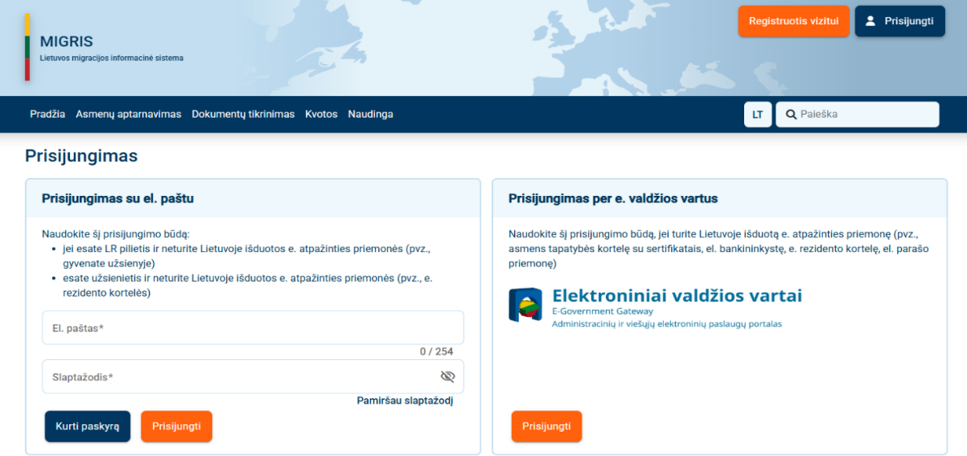

Dėmesio! Kuriantis paskyrą asmenvardžiuose turite naudoti lietuviškas raides, t.y. Ė, Č, Š ir pan. Privalote įvesti tiksliai taip, kaip parašyta Jūsų pase.
Jei nepavyksta aktyvuoti dokumentų per Migris, galite užpildyti pranešimą, patvirtinantį LR paso ar asmens tapatybės kortelės gavimą, ir atsiųsti ambasadai el. paštu. Pranešimo formą rasite čia: https://uk.mfa.lt/asmens-tapatybes-kortele-ir-pasas-ambasadoje/paso-arba-asmens-tapatybes-korteles-atsiemimas/34

